Домашнее задание по сольфеджио для 2 класса
Для всех групп!
- Петь гамму соль минор в трёх видах, t53 и опевания.

- Спойте «Колыбельную песнЮ» П. И. Чайковского со словами и С дирижированием:
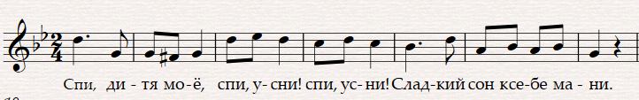

- Постройте интервалы от разных звуков:
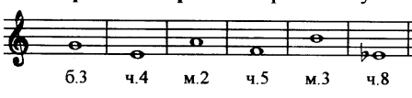

- Найдите ошибки в ОБОЗНАЧЕНИЯХ интервалов и исправьте их:
